附件三
中國文化大學114學年第1學期跨領域共授課程成果報告
（10頁為限）

- 課程資料

共授課程名稱  （科目代號） | 英語聽講訓練（二）255200
開課單位/  開課年級 | 歐美系(2A) | 必選修 | ■必修□選修
主要授課教師  （申請教師） | 陳怡君 | 共授教師 | 陳信助
單位系所 | 歐美系 | 單位系所 | 教科系
職稱 | 副教授 | 職稱 | 副教授
校內分機 | 23748 | 校內分機 | 43101
E-mail | juliechen@ulive.pccu.edu.tw | E-mail | cxz4@ulive.pccu.edu.tw

- 跨領域共授課程執行結果
跨領域共授課程理念與特色 | 請簡述本門跨領域共授課程理念與特色  本課程以生成式AI多模態英語學習為主軸，並與教育科技學者專家共同備課與授課模式，利用實作工作坊練習多元生成式AI協作工具，例如：Suno、ttsmaker、FlexClip ai、ChatGPT 、Gemini等，完成多模態影音故事創作，並藉此增加跨文化交流互動資訊呈現之多樣化、AI協作技巧與跨文化知識理解。
共備設計跨領域課程及共同授課方式 | 請簡述本門跨領域共授課程如何共備設計，哪幾週進行共同授課、共同授課內容與方式等  英語教師引導文化主題發想與架構，促進跨文化理解與互動，而教育科技學者業師專家則以AI工作坊形式，帶領學生進行多模態影音實作，期望能使語言學習與科技應用相得益彰，達到教學成效的最大化。14位學生回報將其影音作品投稿至校際AI外語競賽。  進行授課週次: 7th、9th、10th、12th week  共授內容週次主題  - 數位元素與AI工具概述&跨文化溝通  - AI工具&文化主題發想與架構  - 從文字到影音AI工具&回饋  - AI 驅動的英語聽說革命&收斂思考學習歷程
預期學習成效之達成情形 | 請條列說明本門跨領域共授課程的預期學習成效之達成情形（兼重量化與質性，例如：問卷前後測結果、學習單、學生作業品質及學習表現等）  1. AI多模態工具學習之前後問卷：  多模態工具學習的前測(平均3.66)和後測(平均4.12)自我評估五點量表問卷顯示， 在多模態工具理解與使用上，學生覺得有顯著加增理解與成長，p < .05。  2. 學生影音作品完成率：固定出席18位學生中，17 (94.44%) 位學生完成作品，14 (77.78%)位學生參加校際AI外語競賽。  3. 學生跨文化溝通參與度：有參與跨文化溝通平台學生平均完成25.4次線上非同步跨文化社交平台交流，其中，個人最高累積次數為152次。  4. 學生學習反思：  (1) AI 工具技能與多模態製作能力的提升：  學生感受到利用 AI 作為多模態創作工具的實用性。學生回饋如下，  「學習到許多AI程式的用法，運用AI來製作影片」  (2) 認知負荷與挑戰：  學習歷程中經歷高認知負荷與挫折感。學生回饋如下，  「超出學生能力負荷」  (3) 後設認知萌發：  學生反思「AI x 人的後設認知」，思考AI 互動歷程需要經歷人機協作多重建構修改。學生回饋如下，  「不能被 AI 帶走」「需要正確的指令才能有想要的結果」
您觀察到學生的改變 | 教師１(陳信助)之觀察  根據現場觀察和實務經驗，此次業師共授對學生的正面影響與改變，可歸納為以下幾點：  1. 促進個人轉變與職涯探索：  - 拓展專業視野：學生能直接接觸AI最新的技術、趨勢和實務運作模式，而不僅限於課本上的理論知識。  - 釐清職涯方向：透過與業師的互動，學生能更具體地了解特定行業的工作內容、挑戰與所需具備的能力，有助於反思自己的興趣與專長，進而確立或調整未來的職涯規劃。  - 提升自信與動機：實務經驗分享和成功案例，能激發學生的學習動機與熱情，並在完成實務導向的任務後，提升其專業自信心。  2. 強化自我反思與批判性思考：  - 理論與實務的對話：真實案例和實務挑戰，促使學生反思課堂所學的理論如何應用於解決實際問題，從而深化對知識的理解。  - 啟發多元觀點：業師與學校教師可能持有不同的觀點，這種差異能刺激學生進行批判性思考，而不是被動地接受單一答案。  - 培養解決問題的能力：在業師指導下，學生會面臨真實世界中的複雜問題，這要求他們不僅要思考「是什麼」，更要思考「如何做」以及「為什麼這麼做」，從而培養解決問題的綜合能力。  3. 提升實務技能與就業競爭力  - 學習產業即戰力：學生有機會學習到業界正在使用的工具、技術和工作流程，這些都是單純的課堂教學難以涵蓋的實用技能。  - 縮短學用落差：透過與業界需求的直接連結，學生畢業後能更快地適應職場環境，減少從學校到職場的磨合期。  4. 豐富學習體驗  - 多元化的教學風格：帶來不同於傳統學術的教學方法，如案例分析、實作工作坊等，讓學習過程更加生動有趣。  - 個別化指導：在雙師制度下，師生比降低，學生能獲得更多個別化的關注與指導，尤其在實作課程中效果更為顯著。  總體而言，業師共授不僅是知識的傳遞，更是一種價值觀與經驗的傳承。透過引入業界視角的「活水」，學生得以跳出傳統學術框架，用更務實、更多元的視角看待自己的學習與未來。這個過程會自然地促使學生進行自我反思（我適合做什麼？我還缺少什麼？），並在與真實世界的碰撞中，激發出積極的個人轉變，最終成為更能符合產業需求的跨域人才。  教師２(陳怡君)之觀察  - 學生從傳統被動知識接受至投入學習、組內互學與共學，成為自主知識與AI協作創造者。  - 在AI工具使用方面，學生在反思報告與桌遊反思中分享在AI作品協作歷程中涵蓋多元情緒，例如：焦慮、快樂、驚訝及成就感等。雖然此次作品確有其挑戰性，但多數學生仍如期完成此任務，學生展現其自主學習耐心，不斷反覆修正校正內容切題度與正確性，實屬難得。  - 學生在經歷多次AI協作中，從自我建構核心主軸至逐步熟悉AI工具中，意識需增強自我調節能力，善用AI優勢，也理解自我在主題核心架構上扮演重要的角色。學生從開始害怕被AI取代到與AI合作協作思維改變。
授課教師自我反思 | 教師１(陳信助)之反思  業師共授不僅僅是「找一位業界專家來幫忙上課」，更像是在教學場域中引入一面鏡子，這面鏡子反映出：  - 課程的現實性：校內的課程與教學內容，與真實世界有多大的連結或脫節？  - 教學的有效性：校內的老師的授課方法是否真正培養出學生解決問題的能力？  - 角色的可能性：校內的教師，我們除了傳授知識，還能扮演什麼角色？  業師共授透過協作、對話與磨合，校內教師漸漸走出熟悉的舒適圈，重新審視自己的教學理念與實踐。這個過程雖然充滿挑戰，但最終會轉化為教師個人專業成長的寶貴養分，並直接嘉惠於學生的學習成效。  教師２(陳怡君)之反思  非常感謝此次能有機會與具教學活動設計之教育科技專長背景的教育科技系陳信助主任共同規劃並教授本門課程。透過跨領域共授的合作模式，我們得以完成過往單一教師難以獨立實現之生成式AI融入共備教學任務，亦為課程帶來更為豐富且多元的學習視野。  在生成式 AI 技術快速發展的時代背景下，教師於課程設計與教學實踐中，普遍承受著更新工具與調整教學模式的壓力。然而，透過與一位具備豐富教學經驗與實務專長的教師協作，我在共同備課與授課的過程中獲益良多，特別是在規劃課程流程、依據學生不同學習準備度與背景，設計具彈性與選擇性的適性學習路徑方面，獲得重要的專業成長和學習。  在共同授課的過程中，我更深刻體會到課程需隨學生學習動機、互動狀況與實作歷程中進行即時調整的重要性。除於上課前提供完整學習素材外，透過課程直播錄影的方式，也有效延伸學生課後複習與自主練習的機會，強化其學習支持系統。  在教學成效方面，多數學生於學習初期確實歷經學習過渡期所帶來的適應壓力與不安，但整體而言，學生皆展現高度投入學習的態度，並願意主動克服在多模態 AI 協作與影音創作歷程中所面臨的挑戰。尤為可貴的是，學生透過此次實作導向的學習經驗，逐步體認到在 AI 協作情境中，學習者本身仍是主動建構意義與掌握學習方向的核心角色，而非被動依賴工具的使用者。

三、共同授課之課堂活動、學生互動（請提供5-6張圖片或影片連結，並簡要說明內容）

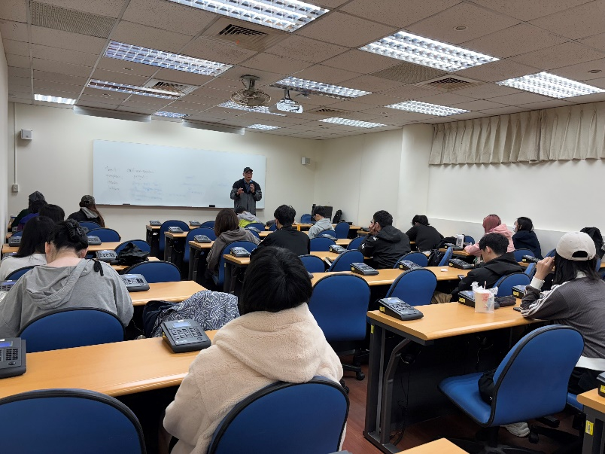  圖片一/ | 說明：主任講解數位元素
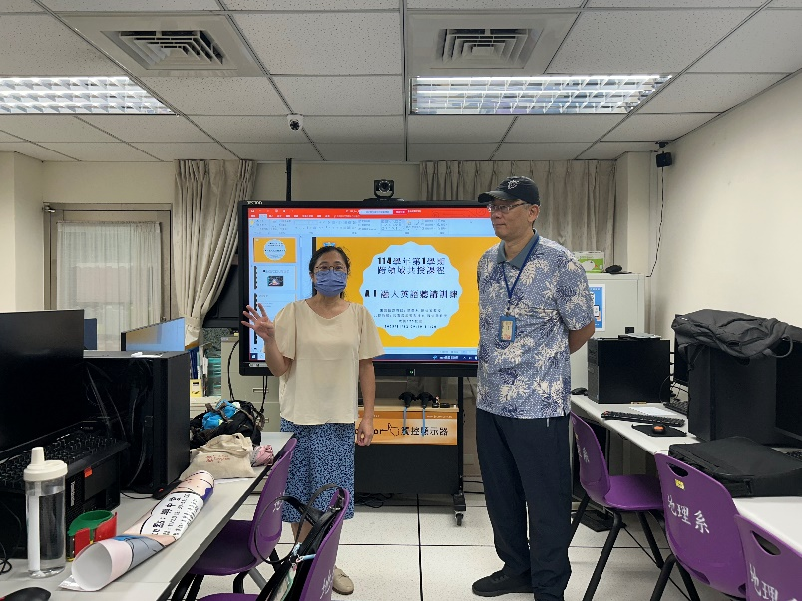  圖片二/ | 說明： 腦力激盪跨文化交流議題與AI工具實務介紹講解
圖片三/  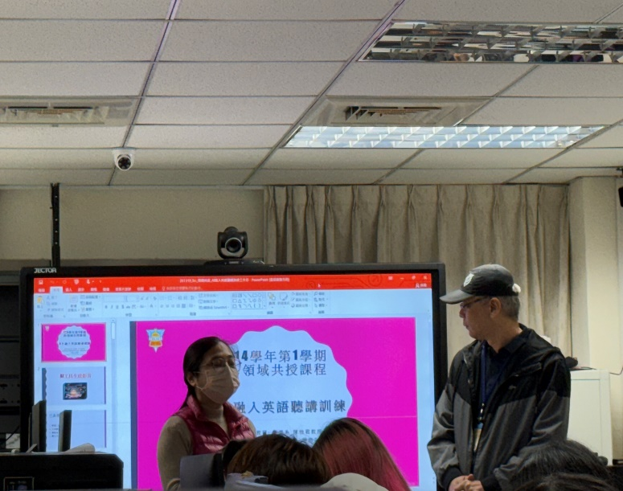 | 說明：AI多媒體專題之AI協作思考歷程
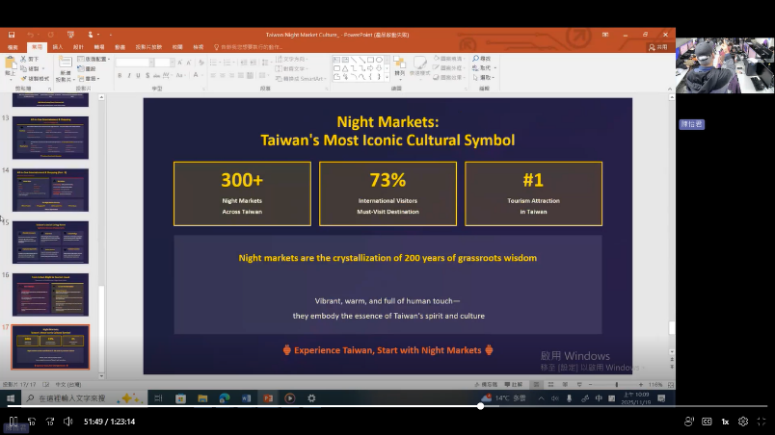  圖片四/ | 說明：信助主任以Night Market 為例，分享與AI協作中持續調整與修正過程，包含資料搜尋與資訊圖(infographics)製作。
圖片五/  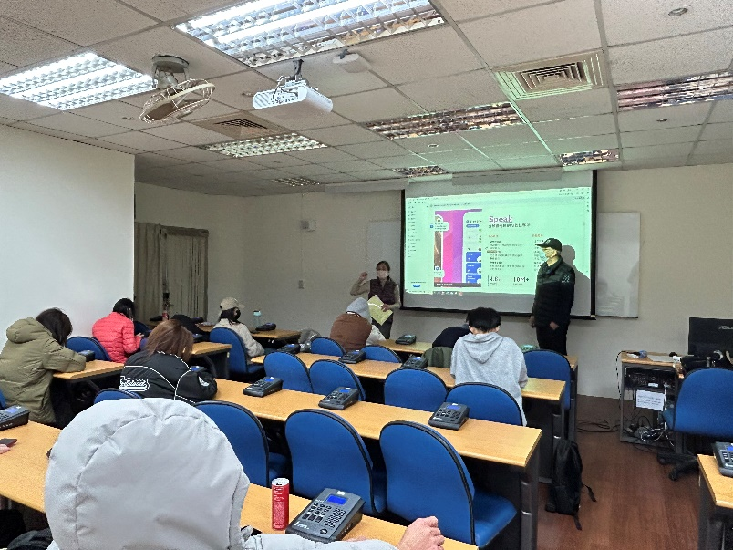 | 說明：AI 驅動的英語聽說革命
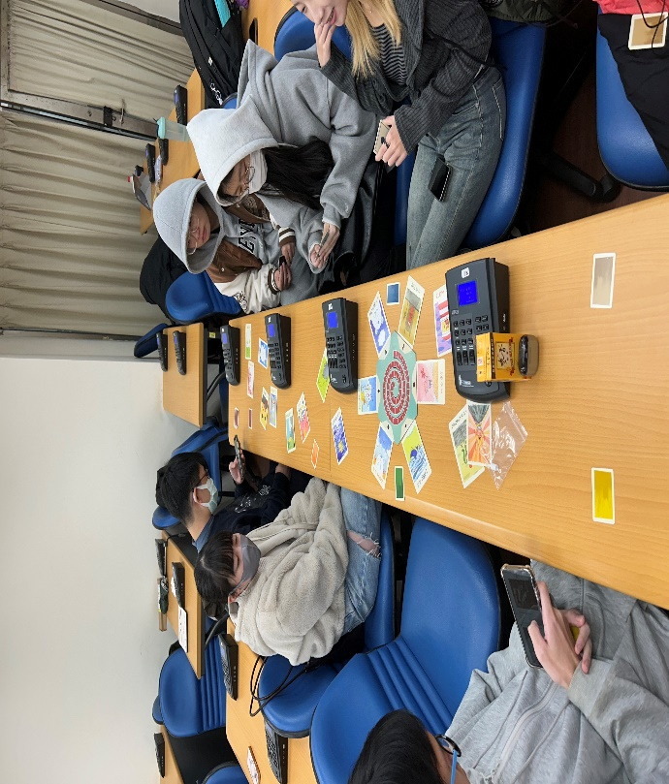  圖片六/ | 說明：利用桌遊的互動設計方式，學生分享AI影音作品學習與參賽之感受

